Giao diện của UC “Sửa thiết bị”, “Lọc danh sách thiết bị”

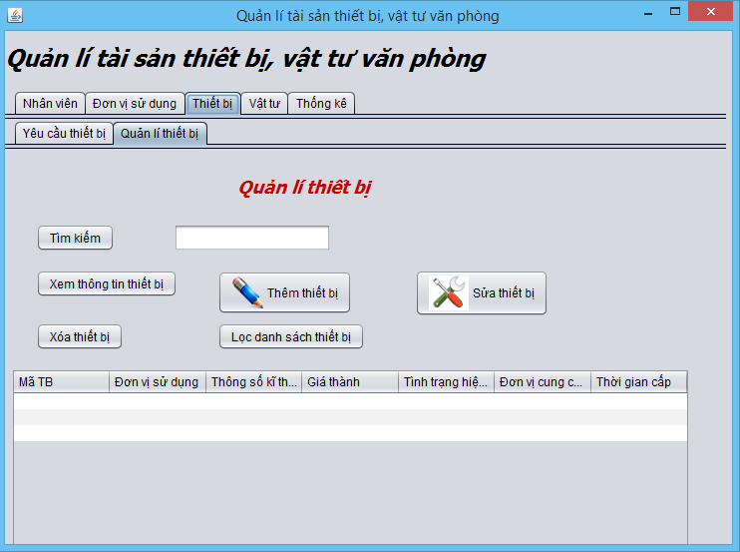

Hình 1. Chọn chức năng “Sửa thiết bị”( “Lọc danh sách thiết bị”).

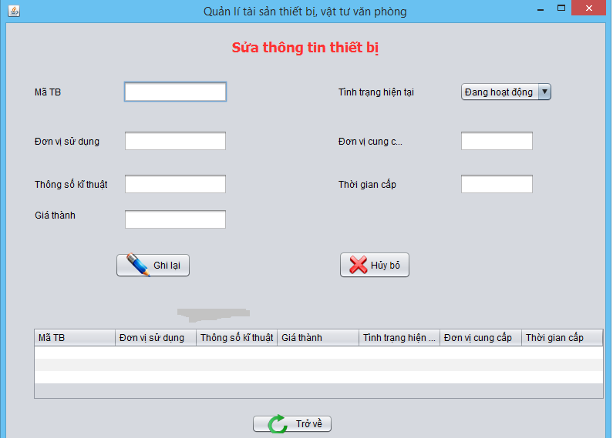

Hình 2. Giao diện của UC “Sửa thiết bị”

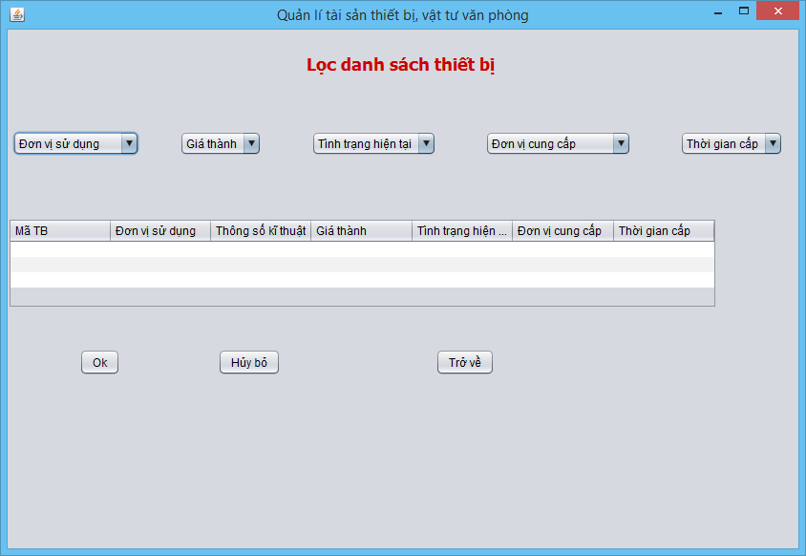

Hình 3. Giao diện của UC “Lọc danh sách thiết bị”